Министерство образования и науки Российской Федерации
Федеральное государственное бюджетное
образовательное учреждение высшего образования
ПСКОВСКИЙ ГОСУДАРСТВЕННЫЙ УНИВЕРСИТЕТ

Отделение «Информационные системы и технологии»
Передовой инженерной школы гибридных технологий в станкостроении Союзного государства

Лабораторная работа №8

Выполнил: Любимов Е. А.
Группа: 0432-06

Проверил: Волдаев Г. В.

Псков
2023
1.1
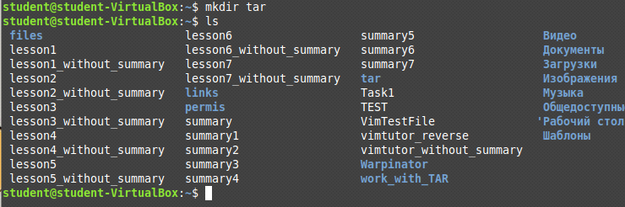
1.2
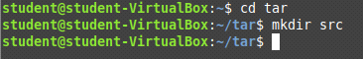
1.3
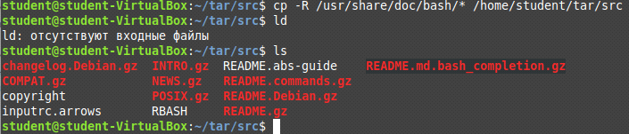1.4
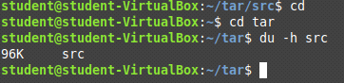
96К
1.5
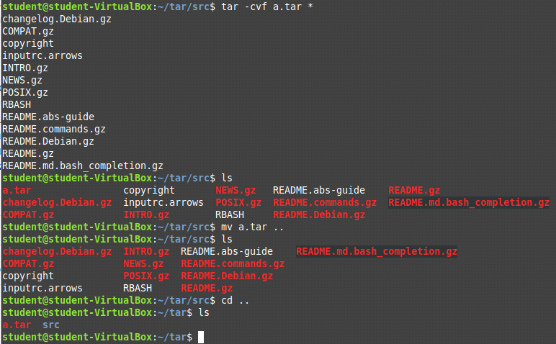

1.6
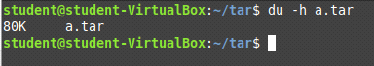
80К
1.7
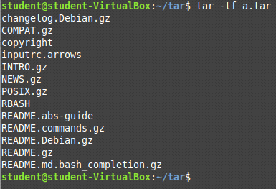
1.8
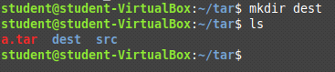
1.9
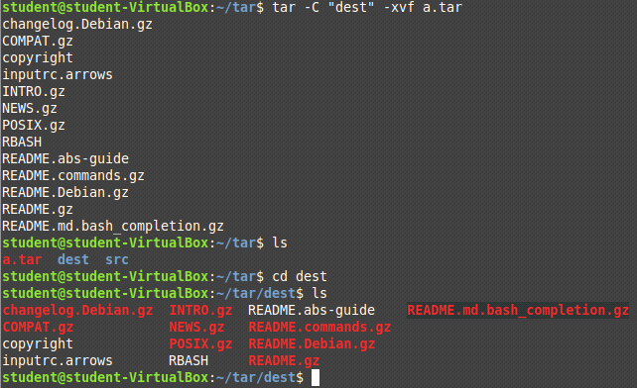

2.1
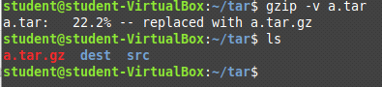
2.2
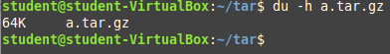
64К
2.3
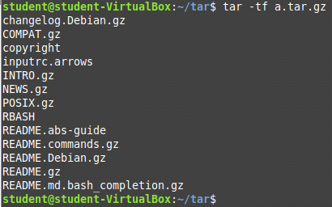
2.4
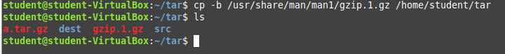
2.5
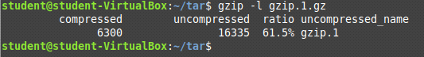
2.6
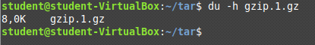
8К
2.7
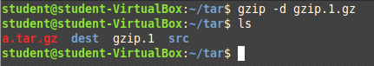
2.8
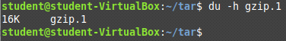

Индивидуальное задание

создать подкаталоги temp1 и temp2, а в temp1 – подкаталог subtemp1. В подкаталоге temp1 создать 6 текстовых файлов, эту же операцию выполнить в subtemp1. Создать архивы – a1.tar из temp1, a11.tar из subtemp1,a_plus.tar из temp1, включая содержимое subtemp1. Разархивировать созданные архивы в temp2.
